Еженедельный семинар Лаборатории Алгебраической геометрии и ее приложений
Семинар состоится 18 декабря 2015 года. Начало в 17:00.

На семинаре выступит  Виктор Батырев (Universitat Tubingen) | 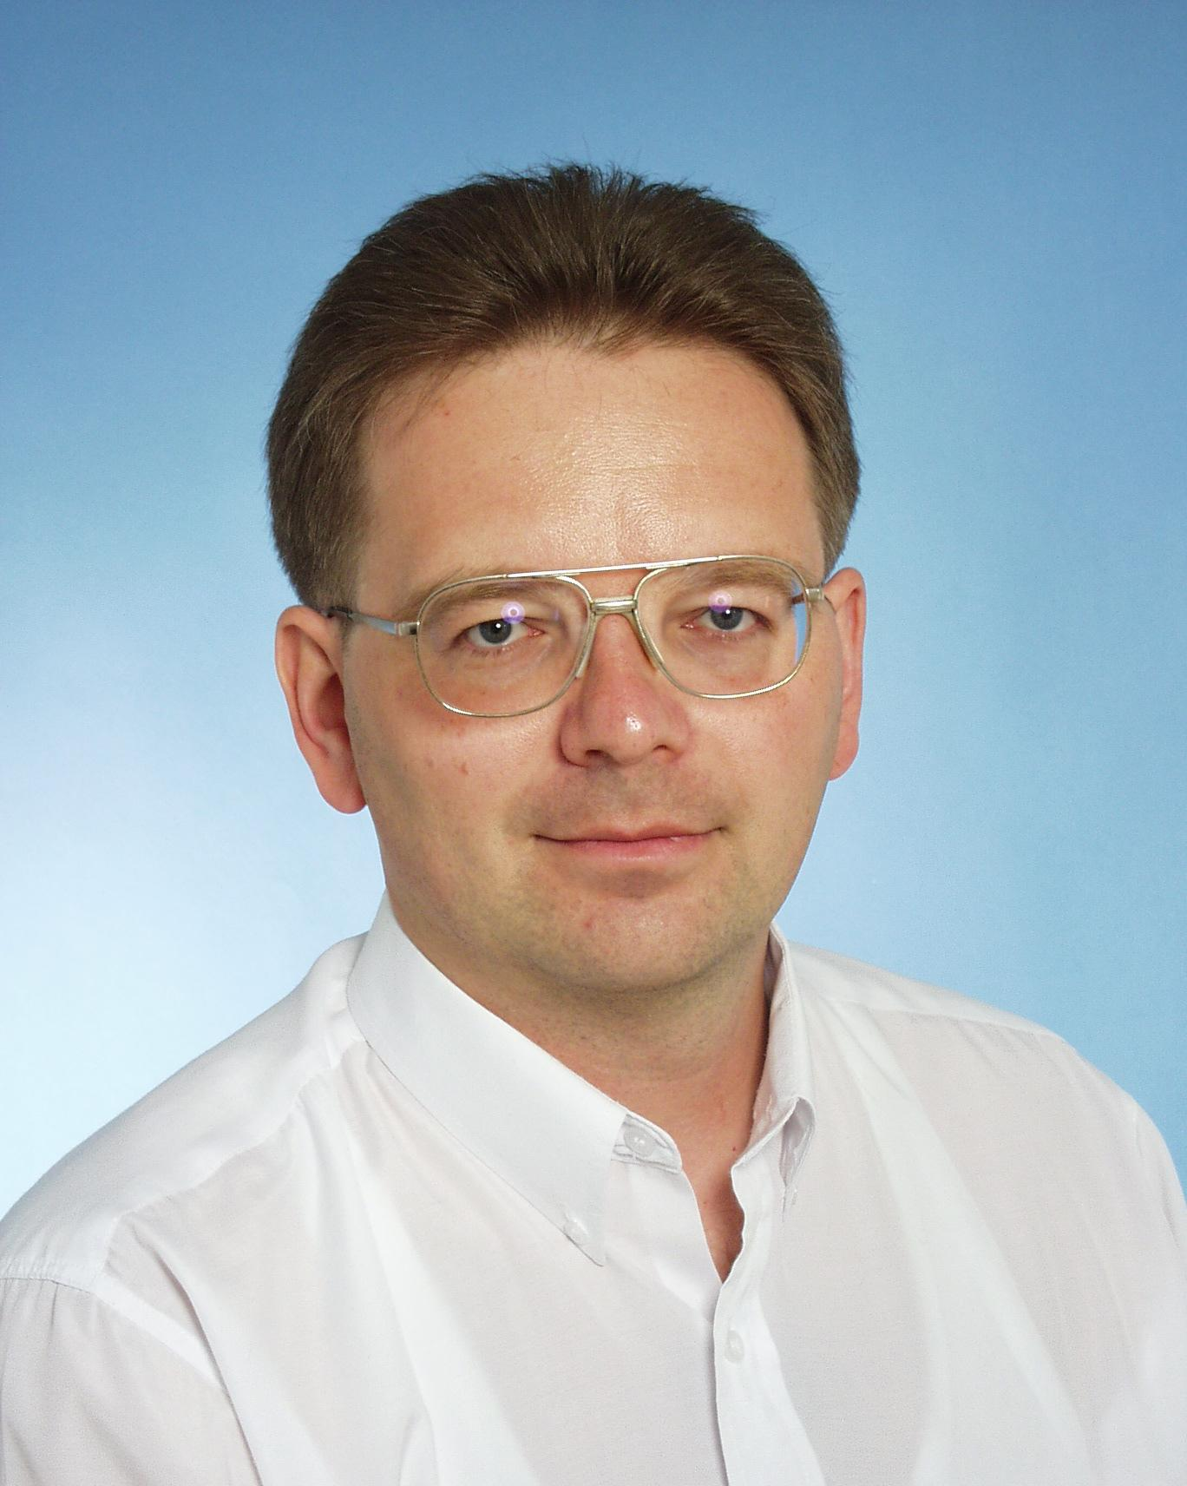
Семинар будет проходить по адресу: ул. Вавилова, д.7, аудитория 1001, 10 этаж.

"Струнные классы Чженя особых торических многообразий и их приложения".

Abstract: Для произвольных нормальных проективных Q-горенштейновых многообразий X с лог-терминальными особенностями доказывается формула, позволяющая вычислять струнные классы Чженя полных пересечений в X через струнные классы Чженя самого многообразия X. Эта формула прежде всего интересна в связи с конструкцией зеркальных многообразий Калаби-Яу как полных пересечений в торических многообразиях. Струнные классы Чженя Q-горенштейновых торических многообразий могут быть вычислены чисто комбинаторно. Интересным также является комбинаторная интерпретация струнного аналога тождества Либгобера-Вуда для Q-горенштейновых торических многообразий. Оно, в частности, позволяет найти многомерное обобщение извесных комбинаторных тождеств для рефлексивных многогранников размерности 2 и 3 в связи с числом 12.

Приглашаются все желающие!

